**Блок 1:**

Всего представлено 12 отраслей (без учета облигаций / ценных бумаг):

'BNFC - нефинансовая компания', 'CBNK - кредитная организация',

'FLSG - лизинговая компания (фирма)',

'FOFO - прочие финансовые организации, в том числе специализированные общества',

'CO - прочий вид организации',

'FNPF - негосударственный пенсионный фонд',

'FINS - страховая организация',

'BNFH - холдинговая компания (нефинансовая)',

'FMFO - микрофинансовая организация', 'FDEP - депозитарий',

'FFCT - юридическое лицо, специализирующееся на предоставлении финансирования под уступку денежного требования (факторинговая компания)',

'IFO - международная финансовая организация'

При этом для каждого из агенства имеем следующее (каждое агенство будет называться 1, 2 , 3 и 4)

Агенство_1:

- BNFC - нефинансовая компания

- CBNK - кредитная организация

- FOFO - прочие финансовые организации, в том числе специализированные общества

- CO - прочий вид организации

- FNPF - негосударственный пенсионный фонд

- FINS - страховая организация

- BNFH - холдинговая компания (нефинансовая)

- FMFO - микрофинансовая организация

- FLSG - лизинговая компания (фирма)

- FDEP - депозитарий

- FFCT - юридическое лицо, специализирующееся на предоставлении финансирования под уступку денежного требования (факторинговая компания)

Агенство_2:

- BNFC - нефинансовая компания

- FLSG - лизинговая компания (фирма)

- CBNK - кредитная организация

- FINS - страховая организация

- FOFO - прочие финансовые организации, в том числе специализированные общества

- BNFH - холдинговая компания (нефинансовая)

- CO - прочий вид организации

- FMFO - микрофинансовая организация

- IFO - международная финансовая организация

- FDEP - депозитарий

Агенство_3:

- BNFC - нефинансовая компания

- CBNK - кредитная организация

- FINS - страховая организация

- FLSG - лизинговая компания (фирма)

- CO - прочий вид организации

- BNFH - холдинговая компания (нефинансовая)

Агенство_4:

- BNFC - нефинансовая компания

- CBNK - кредитная организация

- FINS - страховая организация

- FLSG - лизинговая компания (фирма)

**Диаграммы распределения присвоенных рейтингов по отраслям (все, что начинается с T – пропускать, так как относятся к облигациям / ценным бумагам):**

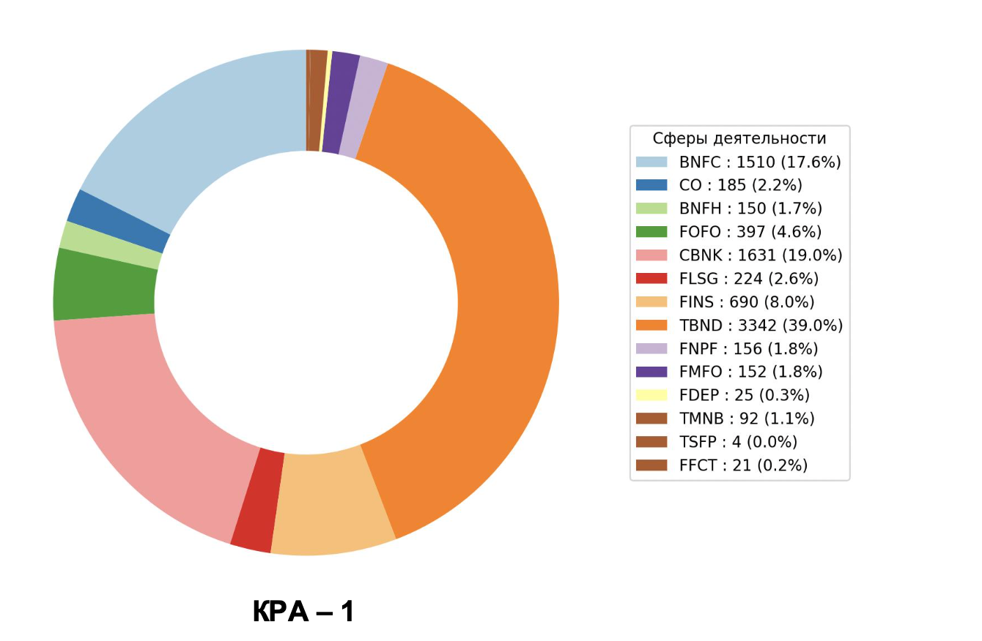

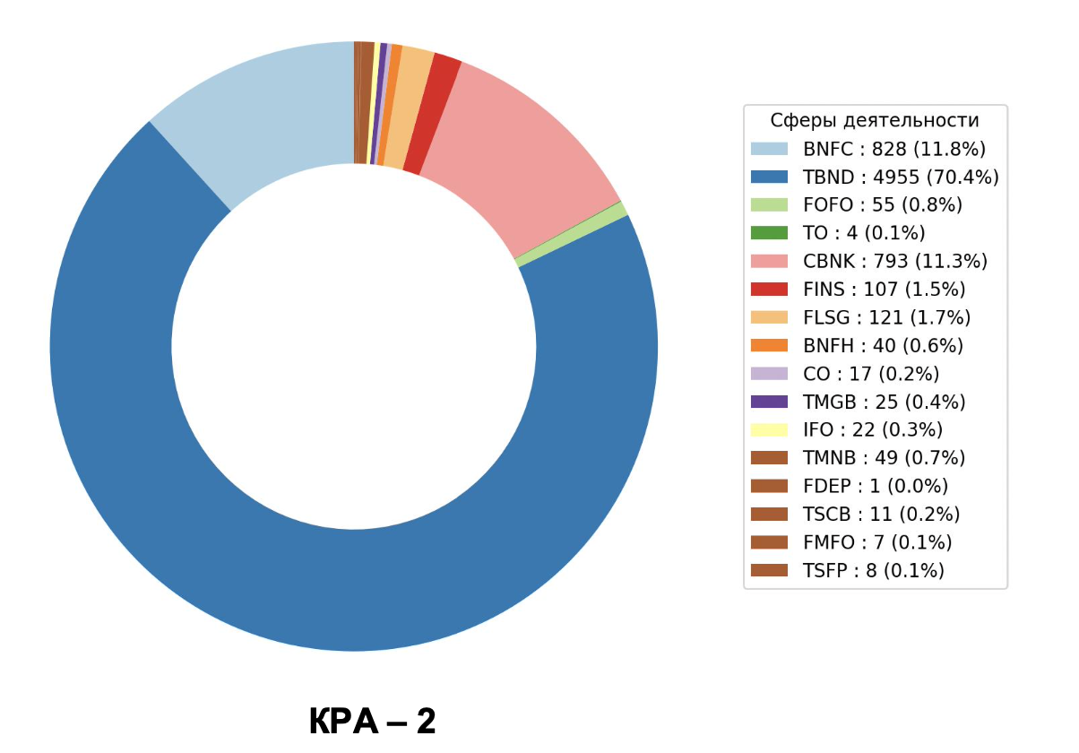

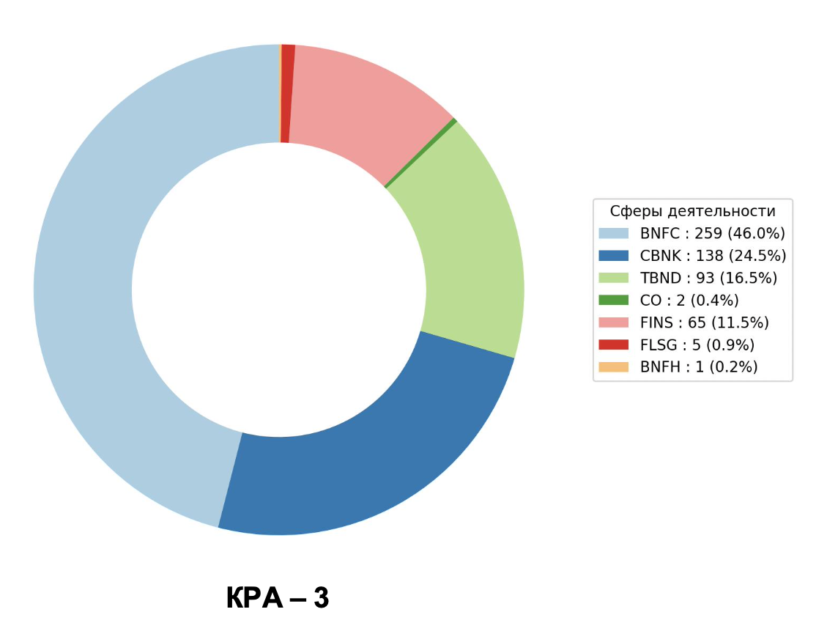

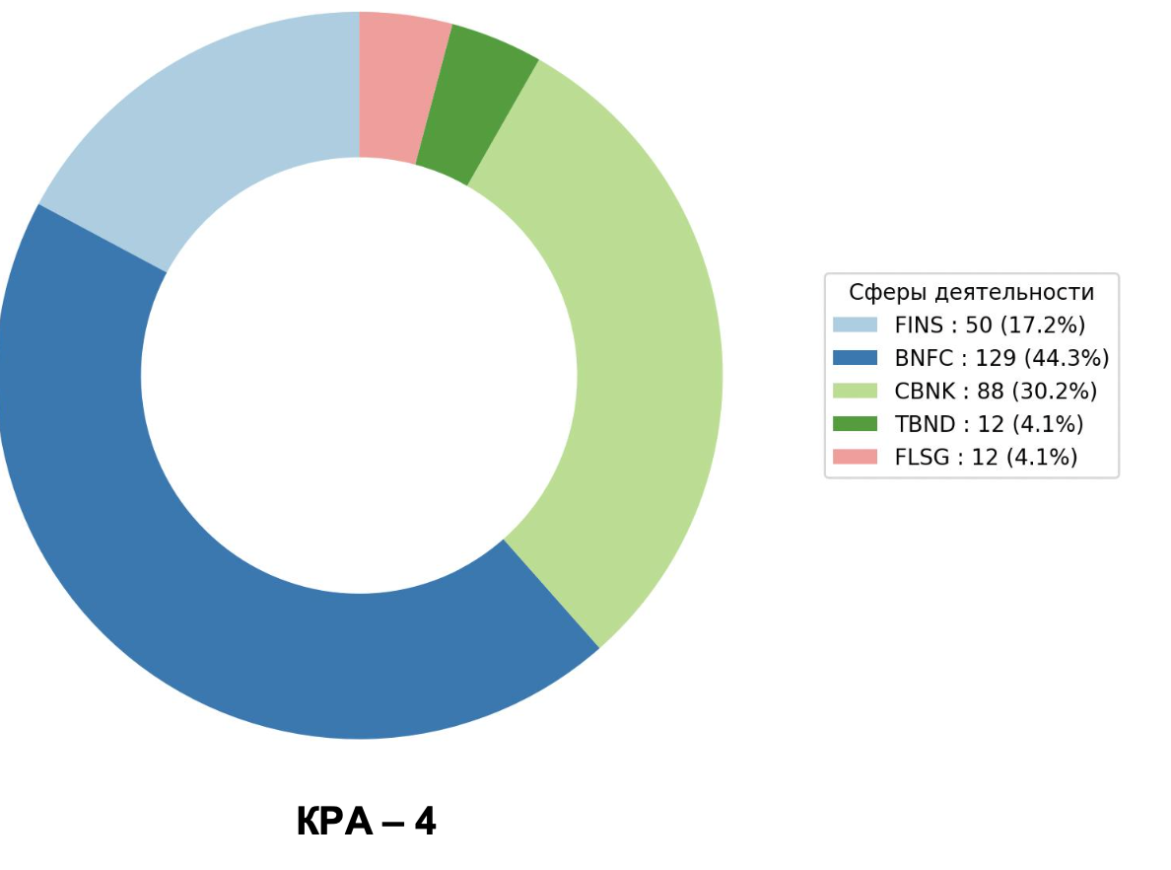

**Блок 2:**

**С учетом ресеплинга средняя длина цепочек для каждой из отрасли для каждого агенства:**

Агентство: КРА_1 | _ro_type: BNFC - нефинансовая компания | Средняя длина по уникальным identifier: 74.92

Агентство: КРА_1 | _ro_type: CBNK - кредитная организация | Средняя длина по уникальным identifier: 105.78

Агентство: КРА_1 | _ro_type: FOFO - прочие финансовые организации, в том числе специализированные общества | Средняя длина по уникальным identifier: 81.83

Агентство: КРА_1 | _ro_type: CO - прочий вид организации | Средняя длина по уникальным identifier: 90.81

Агентство: КРА_1 | _ro_type: FNPF - негосударственный пенсионный фонд | Средняя длина по уникальным identifier: 88.56

Агентство: КРА_1 | _ro_type: FINS - страховая организация | Средняя длина по уникальным identifier: 103.26

Агентство: КРА_1 | _ro_type: BNFH - холдинговая компания (нефинансовая) | Средняя длина по уникальным identifier: 81.90

Агентство: КРА_1 | _ro_type: FMFO - микрофинансовая организация | Средняя длина по уникальным identifier: 69.71

Агентство: КРА_1 | _ro_type: FLSG - лизинговая компания (фирма) | Средняя длина по уникальным identifier: 69.81

Агентство: КРА_1 | _ro_type: FDEP - депозитарий | Средняя длина по уникальным identifier: 89.40

Агентство: КРА_1 | _ro_type: FFCT - юридическое лицо, специализирующееся на предоставлении финансирования под уступку денежного требования (факторинговая компания) | Средняя длина по уникальным identifier: 37.57

Агентство: КРА_2 | _ro_type: BNFC - нефинансовая компания | Средняя длина по уникальным identifier: 72.40

Агентство: КРА_2 | _ro_type: FLSG - лизинговая компания (фирма) | Средняя длина по уникальным identifier: 79.38

Агентство: КРА_2 | _ro_type: CBNK - кредитная организация | Средняя длина по уникальным identifier: 116.36

Агентство: КРА_2 | _ro_type: FINS - страховая организация | Средняя длина по уникальным identifier: 123.60

Агентство: КРА_2 | _ro_type: FOFO - прочие финансовые организации, в том числе специализированные общества | Средняя длина по уникальным identifier: 81.31

Агентство: КРА_2 | _ro_type: BNFH - холдинговая компания (нефинансовая) | Средняя длина по уникальным identifier: 99.10

Агентство: КРА_2 | _ro_type: CO - прочий вид организации | Средняя длина по уникальным identifier: 269.33

Агентство: КРА_2 | _ro_type: FMFO - микрофинансовая организация | Средняя длина по уникальным identifier: 60.50

Агентство: КРА_2 | _ro_type: IFO - международная финансовая организация | Средняя длина по уникальным identifier: 57.00

Агентство: КРА_2 | _ro_type: FDEP - депозитарий | Средняя длина по уникальным identifier: 84.00

Агентство: КРА_3 | _ro_type: BNFC - нефинансовая компания | Средняя длина по уникальным identifier: 63.97

Агентство: КРА_3 | _ro_type: CBNK - кредитная организация | Средняя длина по уникальным identifier: 152.56

Агентство: КРА_3 | _ro_type: FINS - страховая организация | Средняя длина по уникальным identifier: 123.75

Агентство: КРА_3 | _ro_type: FLSG - лизинговая компания (фирма) | Средняя длина по уникальным identifier: 147.00

Агентство: КРА_3 | _ro_type: CO - прочий вид организации | Средняя длина по уникальным identifier: 246.00

Агентство: КРА_3 | _ro_type: BNFH - холдинговая компания (нефинансовая) | Средняя длина по уникальным identifier: 5.00

Агентство: КРА_4 | _ro_type: BNFC - нефинансовая компания | Средняя длина по уникальным identifier: 68.98

Агентство: КРА_4 | _ro_type: CBNK - кредитная организация | Средняя длина по уникальным identifier: 110.16

Агентство: КРА_4 | _ro_type: FINS - страховая организация | Средняя длина по уникальным identifier: 123.13

Агентство: КРА_4 | _ro_type: FLSG - лизинговая компания (фирма) | Средняя длина по уникальным identifier: 73.00

Связано расхождение с тем, что для разных отраслей и разных компаний дата «захода» на рынок – различная + был произведен мерж с более ранними данными в том числе (как правило это максимально стабильные компании)

**Блок 3/4:**

Результаты для каждого метода приведены в эксель файле + результаты прогнозирования по случайному лесу (самый лучший вариант):

Window size: 12 months

Accuracy: 0.8350

Precision: 0.7941

Recall: 0.7742

F1 Score: 0.7825

MAE: 0.3223

==============================

Window size: 24 months

Accuracy: 0.7981

Precision: 0.7619

Recall: 0.7428

F1 Score: 0.7502

MAE: 0.3838

==============================

Window size: 36 months

Accuracy: 0.7904

Precision: 0.7886

Recall: 0.7707

F1 Score: 0.7785

MAE: 0.4228

==============================

Window size: 48 months

Accuracy: 0.7693

Precision: 0.7734

Recall: 0.7334

F1 Score: 0.7485

MAE: 0.4713

==============================

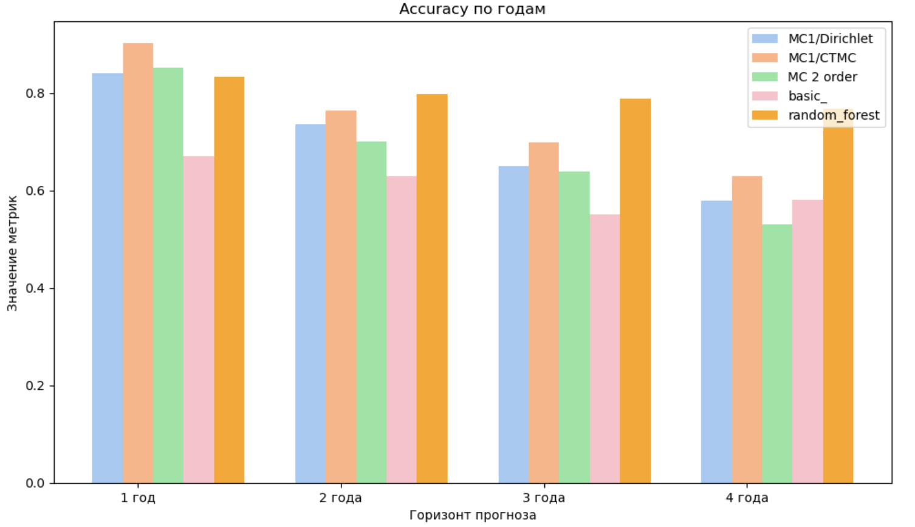

Для каждой модели можно вывод сделать на основе эксель файла (приведу полный результат к очной встрече)